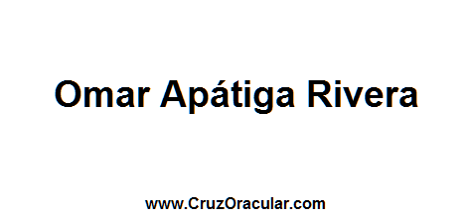

Oraculo
Piramidal

-“El Dinero Tiene Todo”.

-“El Dinero Debe Todo”.

